Guía Formativa N° 2 ID. EX. Inglés 5º Año Básico
*Esta guía tiene un 60% de exigencia”
L : 60 a 100% de logro
NL: menos del 60% de logro

Puntaje Obtenido | L | NL

Nombre: ___________________ Fecha: de del 2020

Objetivo de Aprendizaje: AO0 – Preposiciones de lugar.

Instrucciones para los/las estudiantes:
- Lee atentamente cada pregunta y responde en el espacio dado/ o selecciona respuesta según corresponda.
- Si tienes alguna, consulta en el Texto de la asignatura (o digital en www.curriculum línea.cl.
- Continúa revisando la página del Colegio para que continúes desarrollando nuevas actividades y revises tus avances.

1.- En esta guía formativa, estudiaremos las preposiciones de lugar o colocación. Mira el siguiente vídeo informativo (https://www.youtube.com/watch?v=iz34wYw-edI)
1.2.- Términos pareados: Escribe el número de la columna A en el espacio que corresponde de la columna B. (1 punto c/u)

A B
- Under __ A la izquierda
- Between __ En frente de
- Behind __ Arriba
- In front of __ Bajo
- Next to/Close to __ Entre
- Above __ A la derecha
- On the right __ Detrás
- On the left __ Al lado de
2.- Completar oraciones: Completa las siguientes oraciones con la preposición de lugar correspondiente. Transforma la palabra entre paréntesis al inglés. Puedes usar la imagen a continuación como ayuda. (1 punto c/u)

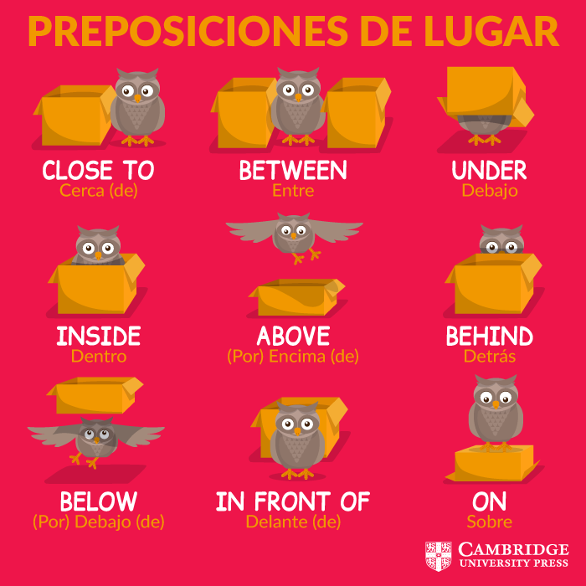
- The owl is _______(por debajo de) the table.
- My computer is ________ (entre) the closet and my bed.
- The child is ________(detrás) his dad’s car.
- The birds are ______ (por encima de) of our heads.
- The dogs are _______ (en frente de/delante de) the fridge.
- The cat is _______ (dentro) the box.
- Your coffee is ______ (sobre) the table.
- The owl is _____ (debajo) the bed.
- The notebook is _____ (al lado de) the TV.

